2026

Tilleggsregler

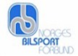

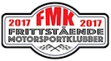

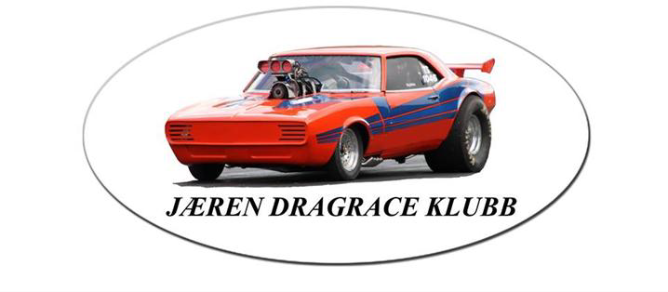

Tilleggsregler Street Legal bil NM
I år innbys til NM-runde i klassene Heads up og Dial in, samt Juniordragster
Banen på Setesdal motorsenter har 1/8 mile (201,17 m) lang konkurranse strekk

Arrangørens navn: Jæren Dragrace Klubb

Klasse | Premiering | Status
Jr. Dragster | Pokal | Test
SL Heads up | Pokal | NM
SL Bracket | Pokal | NM
Legal Racing Gruppe 1 | Pokal
Legal Racing gruppe 2 | Pokal

Arrangørlisensnummer:

Sportskomiteens sammensetning og tlf:

Konkurransen holdes i samsvar med det Nasjonal sportsreglement for Norge samt disse tilleggsregler
Navn | Klubb | TLF
Konrad Ree | JDRK | 91524449
Bjarte Stangeland | JDRK | 40177862
Amalie Salte | JDRK | 932 78 288
Ragnar Ualand | JDRK | 905 17 379

Tid og Sted:
Stevnet holdes på Setesdal motosportsenter

Beskrivelse av konkurransen:
Street Legal Heads up:
Startmetode ,500 Protre.
Kvalifisering etter beste tid mot 7,70 sek.
Tider under 7,70 teller ikke.
Tider under 7,60 fører til diskvalifikasjon.
Eliminering i Pro stige og headsup start.

Street Legal Bracket:
Startmetode ,500 Fullt tre.
Kvalifisering etter beste reaksjonstid.
Tider under 7,70 teller ikke.
Tider under 7,60 fører til diskvalifikasjon.
Eliminering i Sportsman stige og handicap start mot personlig dial in.

Påmelding:
Påmelding åpent fra og med 12.06-2026 på www.jdrk.net Siste frist for påmelding er før siste kvalrunde.
Etter anmelding aksepteres ved oppmøte, men ønsker flest mulig melder seg på via link ovenfor Avbud må meldes klubben snarest pr. telefon og bekreftes skriftlig (email aksepteres). Kontaktperson: Amalie Salte 9378288
Stevnet er forsikret under Norges Bilsportforbund’s stevneforsikring.

Påmeldingsavgifter:
Junior | 350 pr stk
Street Legal | 700,- pr.dag

Program:
Fredag Lørdag Søndag

Sekretariat | 14.00 Til slutt | 10.00 - slutt | 08.00 - slutt
Teknisk | 15.00 Til slutt | 10-til slutt | 08.00 - slutt
Førermøte | 16.45 | 10.00 | 09.00
Kval Street Legal | 17.15-19.30 | 10.15-12.00 | 09.15-11.00
Eliminering | 19.30-slutt | 12.15 - Ferdig | 11.15 - Ferdig

Tider i programmet er ca. tider og kan endres uten annet varsel en melding til oppmøtte deltagere.

Lisenser:

I klasse Jr. Dragster, ordnes alt på stedet i forhold til testkjøring.

Vi selger ikke lenger engangslisenser til Street Legal i papirform.
De MÅ kjøpes på Bilsportlisens.no før eller når dere kommer på arrangementet.

Passasjerer må ha egen engangs lisens.

Premiering: Pokalpremie til Winner og Runner Up i alle klasser
Resultater:

Tidkort kan hentes på egen tidkortautomat. Oppslagstavle på hangar.
Drivstoff kan kjøpes på bensinstasjon i Rysstad oa.
Race fuel kan forhåndsbestilles hos Nitro Vikings på telefon 915 24 449

Reklame:

Arrangøren forbeholder seg retten til å benytte arrangør reklame (sticker). I så fall er pris for frikjøp kr 5000,-

Protester:

Protester og protestgebyr i henhold til NBF’s generelle bestemmelser.

Ofisielle funksjonærer:

Løpsleder: Konrad Ree
Starter: Jan Vidar Vestvik
Teknisk leder: Arne Motland
Juryleder: Ole a. Marthinsen
Jurymedlem: Ragnar Ueland
Jurymedlem: Amalie Salte
Tidtakings leder: Ingrid Dale

Følgende forhold er fakta avgjørelser:

Tjuvstart og underkjøring av breakout – Bedømmes i tidtakning

Feil ved innstaging, uteblivelse fra start, kryssing av side og midtmarkering, spredning av deler og veske i banen – Bedømmes av starter.

Miljø:

Arrangøren har opprettet en miljøstasjon hvor spillolje og søppel kan leveres. Ved arbeid på bil i depot skal miljømatte benyttes. Deltagerene er ansvarlig for å samle inn alt sitt søppel og levere dette på miljøstasjon eller bringe dette med seg etter stevnet.

Avlysning:

Stevnet kan avlyses på grunn av dårlig vær, eller andre uforutsette forhold. Stevnet kjøres i så fall ikke om igjen eller utsettes.

Liste over påmeldte:
Liste over påmeldte blir offieslt hengt opp på kjosk.

Burning i returlane er ikke tillatt

